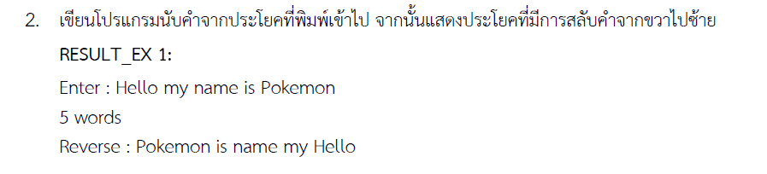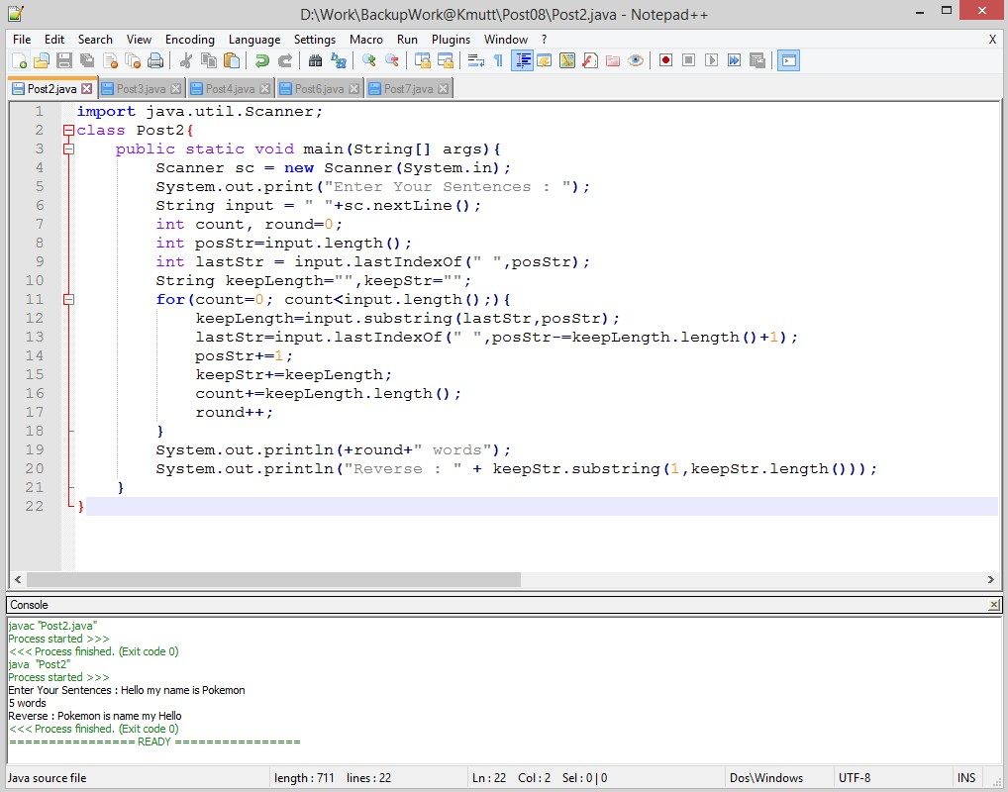

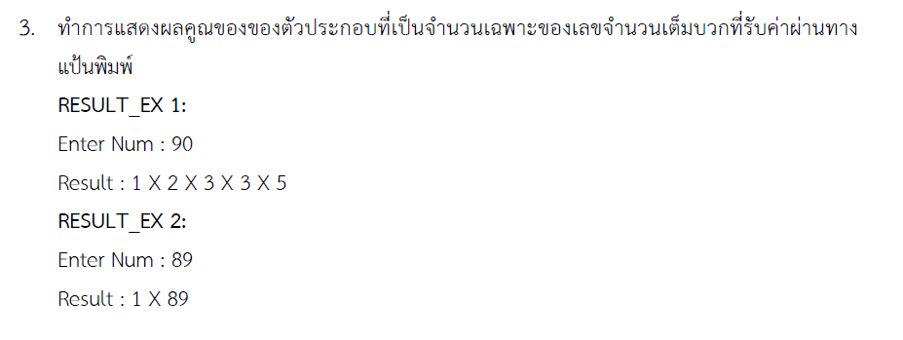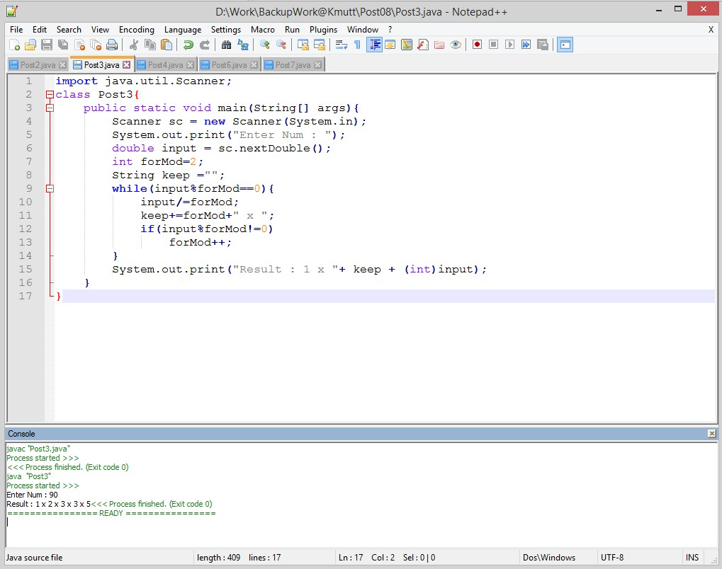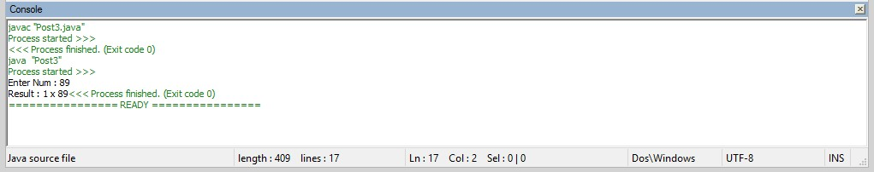

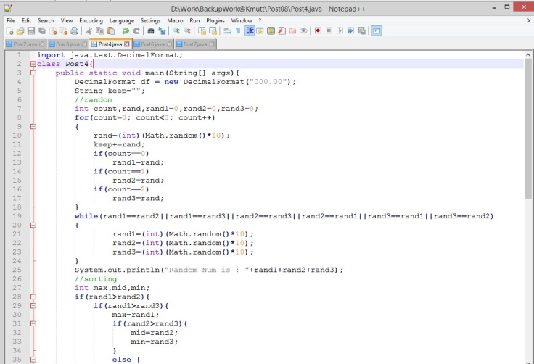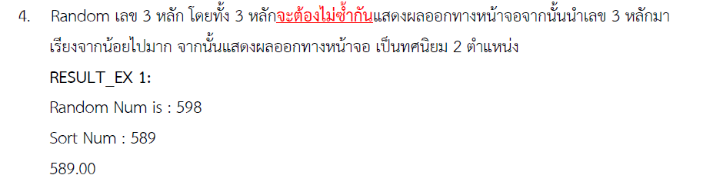

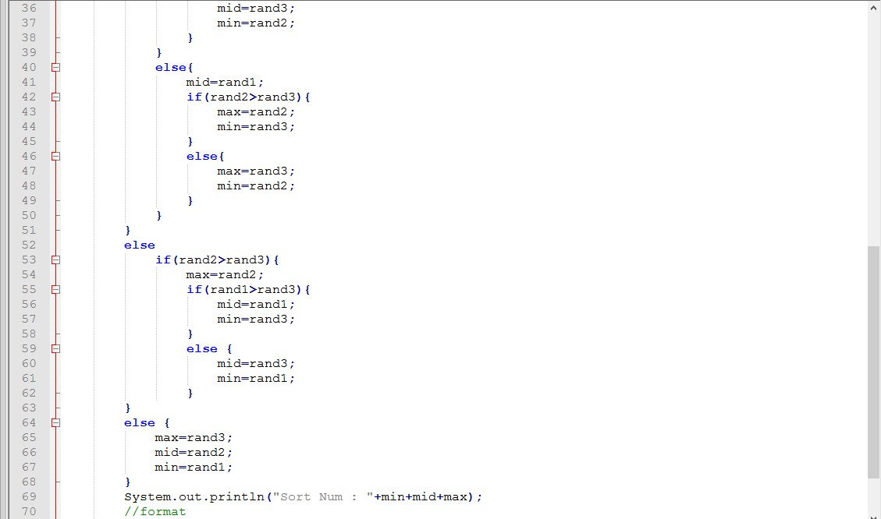

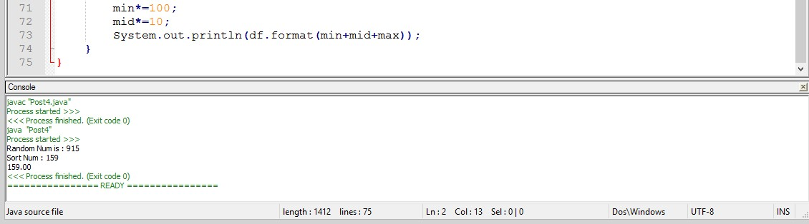

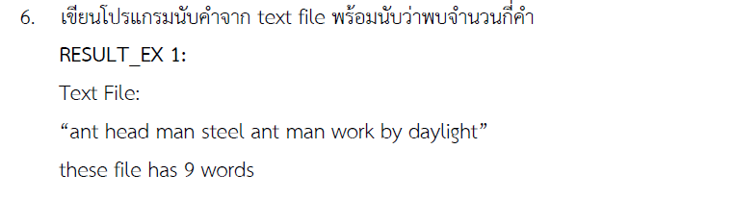

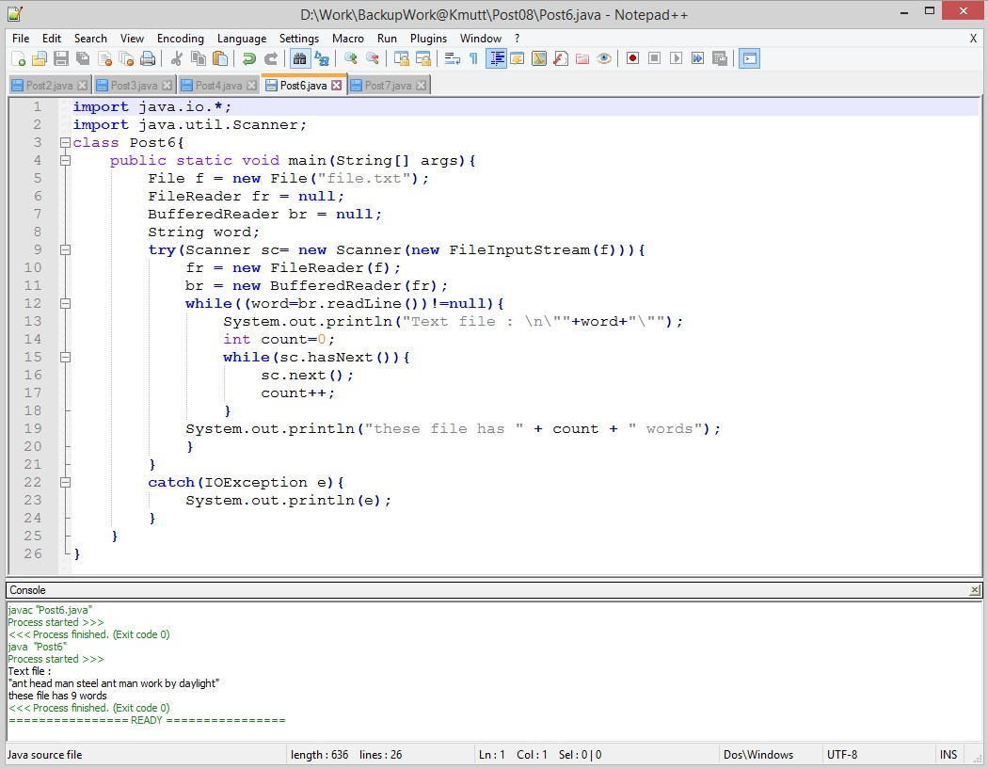



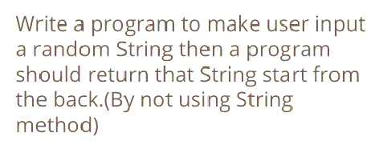



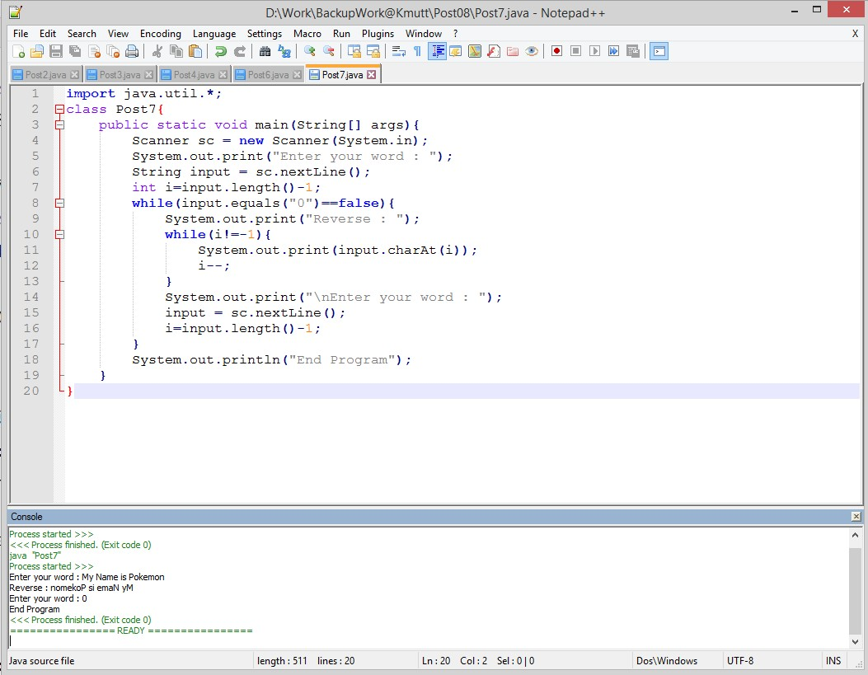

Description : รับประโยคและกลับตัวอักษร เมื่อใส่ 0 จะจบโปรแกรม

โดยใช้ charAt ในการกำหนดตำแหน่งของตัวอักษร และลดค่าไปเรื่อยๆเพื่อแสดงตัวก่อนหน้าของตัวอักษร